1ª Conferência Internacional do TDABC Consortium
28 de Maio de 2022 – Nova SBE, Carcavelos
“Medição de custos em Saúde:
situação atual e perspetivas futuras
Uma iniciativa internacional em TDABC e VBHC”

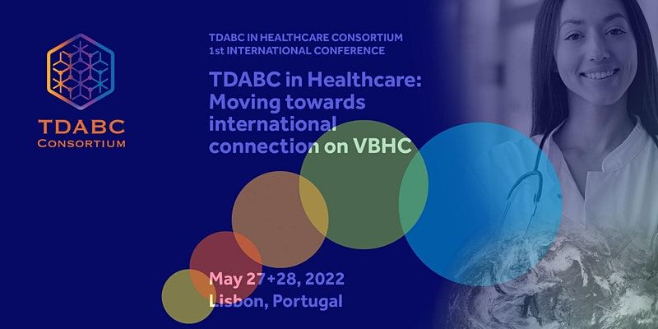
Robert Kaplan será um dos oradores sobre os custos no sector da Saúde
Lisboa, 20 de Abril – Acontecerá no próximo dia 28 de Maio na Nova SBE, em Carcavelos, a 1ª Conferência Internacional dedicada ao tema Medição de custos na Saúde com utilização do TDABC, com participação de projeto de pesquisa INCT IATS, sediado no HCPA
Organizada pelo TDABC Consortium, grupo colaborativo de investigadores e instituições que se dedicam a melhorar a qualidade de projetos que aplicam o método Time-driven Activity-based Costing (TDABC) em saúde e a partilhar avanços metodológicos para TDABC em todo o mundo para promover a implementação de value-based healthcare (VBHC), a conferência reunirá gestores, investigadores, professores e demais profissionais que atuam na gestão de sistemas de saúde e procuram maior precisão na capacidade de medição de custos.
Com efeito, esta conferência pretende fazer uma análise precisa sobre os custos no setor da saúde. Para isso, investigadores, prestadores de serviços de saúde, indústria e administradores do setor irão partilhar experiências e desafios acerca da implementação do TDABC na saúde.
Este evento internacional contará com a participação de reconhecidos especialistas dos EUA, América Latina e Europa. A sessão de abertura será assegurada pelos fundadores do TDABC Consortium Carisi Polanczyk e Ana Paula Etges, do Instituto de Avaliação de Tecnologias em Saúde (IATS), Richar Urman, do Brigham and Women's Hospital, além dos professores José Fragata, da Universidade Nova, e Fred van Eenennaam, do VBHC Center Europe.
Robert Kaplan, professor da Harvard Business School e uma das maiores autoridades do mundo no que se refere à implementação de estratégias de gestão de custos e de sistemas baseados em valor – particularmente no setor de saúde, apresentará um painel dedicado ao TDABC como padrão de excelência para o VBHC, salientando os seus desafios e quais os próximos passos nos padrões de custos.
Anne Geubelle, CEO da Prologica e da Way2Value, e Derek Haas, CEO da Avant Garde Health, dissertarão sobre os avanços em soluções digitais e a escalabilidade do TDABC.
O TDABC nos cuidados cirúrgicos será abordado por Richard Urman, do Brigham and Women's Hospital em Boston e Professor Associado de Anestesia na Harvard Medical School.
Junaid Nabi, Senior Researcher em Health Care Strategy na Harvard Business School, médico e investigador sobre sistemas de saúde especialista reconhecido internacionalmente em política de saúde, saúde digital e estratégia de saúde, apresentará o TDABC em sistemas de saúde, falando em concreto sobre exemplos de iniciativas nos EUA.
Por fim, Denizar Vianna, ex-secretário de Ciência, Tecnologia, Inovação e Insumos Estratégicos do Ministério da Saúde brasileiro e investigador do Comitê Gestor do Instituto Nacional de Ciência e Tecnologia para Avaliação de Tecnologias em Saúde (IATS) CNPq/Brasil, falará sobre avaliação de custos e novas estratégias de reembolso no sector da saúde.
Da parte da tarde, serão abordados três temas em simultâneo: TDABC em estudos oncológicos, TDABC em casos cardiovasculares e TDABC em relatórios cirúrgicos, através da apresentação de case studies de Inglaterra, dos EUA, do Brasil, da Argentina, para além de Portugal.
A 1ª Conferência Internacional TDABC na Saúde realiza-se de forma mista, com os oradores presentes na Nova SBE em Carcavelos e a participação do público de forma virtual, online.

Com a realização deste evento, pretende-se criar uma comunidade acadêmica específica para aumentar a qualidade da medição e análise de custos no setor da saúde, através da criação de uma rede de avaliação de custos no setor da saúde, bem como motivar empresas e investigadores a desenvolver aplicações e soluções de custos.
Na organização desta Conferência, o TDABC Consortium conta com o apoio do Instituto Nacional de Ciência e Tecnologia para Avaliação de Tecnologias em Saúde (IATS) CNPq/Brasil, da Way2Value, da Roche, do Value for Health Colab, do VBHC Center Europe e do ICHOM.
Para mais informações e inscrições:
https://www.tdabcconference.com/

PROGRAMA
 | Session Title | Speakers
9h-9h30 | Welcome from the TDABC Consortium, Nova University and VBHC Center Europe | Carisi Polanczyk /Richard Urman /Ana Paula Etges /José Fragata / Fran van Eenennaam
9h30-10h10 | Why TDABC is the gold standard for VBHC and what are the challenges? | Robert Kaplan  Harvard Business School
10h10-10h50 | Advances in digital solutions and scalability of TDABC | Anne Geubelle – Prologica  Derek Haas – Avant Garde Health
10h50-11h15 | Moving forward with cost standard sets: next steps | Carisi Polanczyk, Robert Kaplan and Ana Etges
11h15 -11h30 | Break
11h30-12h | TDABC in Surgical care pathways | Richard Urman  Brigham and Womens’ Hospital
12h30 -13h | TDABC in healthcare systems - lessons from USA Intiatives | Junaid Nabi  Harvard Business School
13h-13h30 | Cost assessment and new reimbursement strategies | Denizar Vianna  IATS/UERJ
13h30-13h50 | Q&A – Moderator – Carisi Polanczyk and Ana Paula Etges
13h50-14h50 | Break

 | Room 1 | Room 2 | Room 3
14h50-15h10 | Room opening  TDABC in oncological studies | Room opening  TDABC in cardiovascular cases | Room opening  TDABC in surgical reports
15h10- 15h50 | Birth care in Netherlands  Kees Ahaus – Erasmus School | The Stroke case from Brazil  Ana Paula Etges – IATS/UFRGS | Case-studies from Value for Health CoLAB  Ana Londral e Salomé Azevedo  Value for Health CoLAB, Nova Medical School
15h50-16h30 | Implementing TDABC for NHS Wales, practical reflections from local and national projects  Mark Bowling – UK / Hywel Dda University Health Board and EAVBHC | VBHC and TDABC, how do we reach the end goal of sustainability  Ahmed Abdulla - DIGIPHARM, UN/CEFACT | The cases from Dell Medical School  Prakash Jayakumar - Dell Medical School
16h30-17h20 | IATS session:  Prostata Cancer care pathway in Brazil  Carisi Polanczyk  IATS/UFRGS | ROCHE – session:  The importance of the co-creation on the implementation of a cost measurement culture  Nayara Carlos -Roche  Other spekars TBD | Prologica – session:  Business Intelligence solution using TDABC to outpatient surgeries  Anne Geubelle - Prologica
17h20-18h | Talk to the experts

COORDENAÇÃO

A Conferência é coordenada pelo Comité Científico:

Scientific Committee
Name | Institution | Country
Carisi Anne Polanczyk | IATS | Brazil
Ana Paula Beck da Silva Etges | IATS | Brazil
Anne Geubelle | Prologica | Portugal
Robert Kaplan | HBS | United States
Richard Urman | Harvard/Brigham | United States
Junaid Nabi | HBS | United States
Fred van van Eenennaam | The Decision Group | Netherlands
Monica Viegas | UFMG | Brazil

